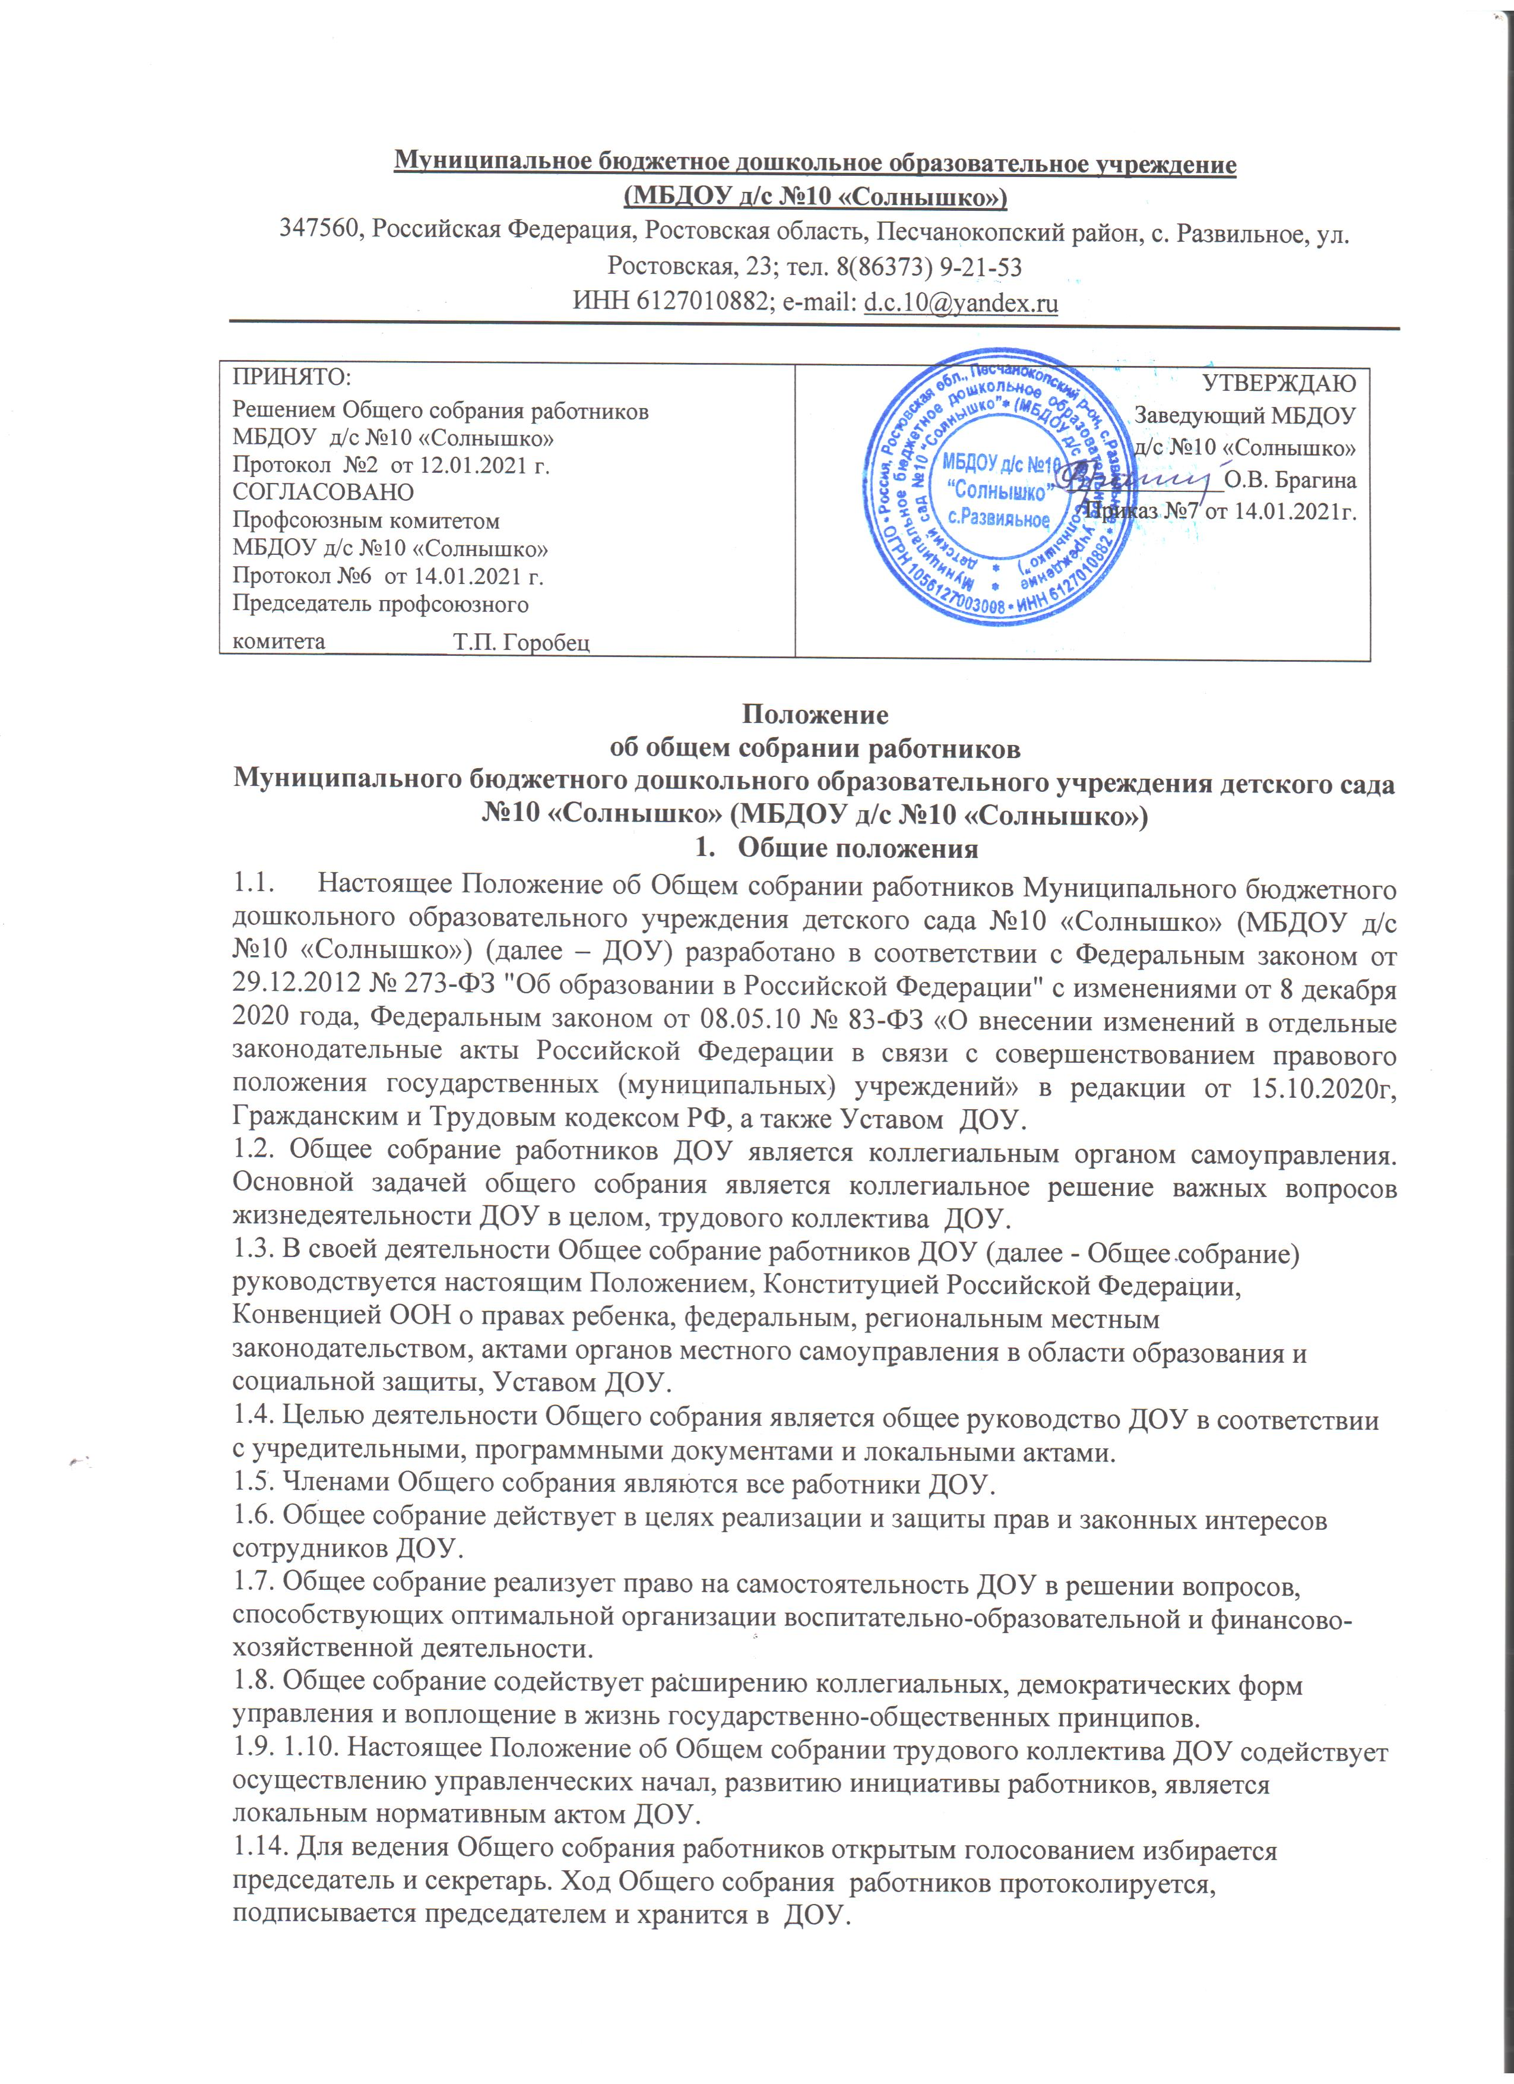

1.15. Общее собрание собирается по мере необходимости, но не реже 2 раза в год.
1.16. Общее собрание вправе принимать решения, если в его работе участвует более половины от общего числа работников, для которых ДОУ является основным местом работы.
1.17. По вопросу объявления забастовки Общее собрание считается правомочным, если на нем присутствовало не менее половины от общего числа работников ДОУ.
1.18. Решения Общего собрания принимаются большинством голосов присутствующих на Общем собрании работников
1.19. Процедура голосования определяется Общим собранием.
1.20. Педагогические и прочие работники ДОУ участвуют в заседаниях Общего собрания и принимают участие в управлении ДОУ.

2. Компетенция общего собрания работников ДОУ

К компетенции общего собрания работников ДОУ относится:
2.1. Принятие Правил внутреннего трудового распорядка ДОУ по представлению заведующего ДОУ.
2.2. Принятие решения о необходимости заключения Коллективного договора.
2.3. Образование Совета трудового коллектива для ведения коллективных переговоров с администрацией ДОУ по вопросам заключения, изменения, дополнения Коллективного договора и контроля за его выполнением.
2.4. Принятие Коллективного договора.
2.5. Заслушивание ежегодного отчета совета трудового коллектива и администрации ДОУ о выполнении Коллективного договора.
2.6. Определение численности и срока полномочий комиссии по трудовым спорам, избрание ее членов.
2.7. Избрание представителей трудового коллектива в органы управления ДОУ.
2.8. Выдвижение коллективных требований работников ДОУ и избрание полномочных представителей для участия в решении коллективного трудового спора.
2.9. Принятие решения об объявлении забастовки и выборы органа, возглавляющего забастовку.
2.10. Решает другие вопросы текущей деятельности ДОУ.
3.Функции общего собрания работников ДОУ

3.1. Рассматривает проект Коллективного договора с работодателем.
3.2. Обсуждает и принимает Коллективный договор.
3.3. Рассматривает и утверждает перечень органов самоуправления ДОУ, порядок комплектования, полномочия, порядок принятия и оформления решений органов самоуправления, в соответствии с законодательством Российской Федерации.
3.4. Определяет порядок проведения общего собрания работников ДОУ, предлагает мероприятия по охране труда и технике безопасности.

4. Общее собрание работников ДОУ имеет право:
4.1. Заслушивать отчёты о финансово-хозяйственной деятельности, информацию заведующего. Знакомиться с новыми положениями и изменениями в них.

4.2. Выбирать своих представителей в различные органы управления ДОУ, общественные органы.
4.3.Выносить на обсуждение вопросы, связанные с улучшением жизнедеятельности ДОУ.
4.4.Создавать временные или постоянные комиссии, решающие конфликтные вопросы о труде и трудовых взаимоотношениях в коллективе.
4.5. Определять представительство в суде интересов работников ДОУ.
4.6. Вносить предложения о рассмотрении отдельных вопросов общественной жизни коллектива.

5. Порядок работы общего собрания работников ДОУ

5.1. Председатель общего собрания работников ДОУ заблаговременно извещает всех работников о времени, месте и повестке дня очередного собрания.
5.2. Общее собрание протоколируется, по каждому обсуждаемому вопросу принимается постановление простым большинством голосов присутствующих на собрании работников. Процедура голосования определяется общим собранием работников ДОУ. По вопросу объявления забастовки общее собрание работников ДОУ считается правомочным, если на нём присутствовало не менее половины от общего числа работников.
5.3. Предложения, принятые общим собранием подлежат исполнению в установленные сроки, ответственный должен докладывать на очередном общем собрании работников о выполнении предложений предыдущего собрания.

6. Документация

6.1. План работы общего собрания работников ДОУ является составной частью плана работы ДОУ.
6.2. Отдельно ведется книга протоколов заседаний общего собрания коллектива и принимаемых решений. Книга должна быть пронумерована, прошита, скреплена печатью ДОУ и подписью руководителя.
6.3. Протоколы, документация общего собрания работников Учреждения хранятся в учреждении в течение трёх лет.

